Hướng dẫn cài đặt ứng dụng i-Speed
 | Apple Store | Google Play Store
Tìm  bằng  mã  QR  code | 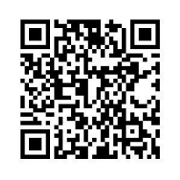 | 
Tải từ  Store | - Truy nhập Apple Store  - Tìm ứng dụng i-Speed  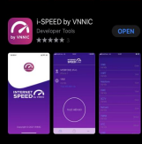 | - Truy nhập Google Play Store - Tìm ứng dụng i-Speed  